- ログイン方法および初回パスワード変更の手順

- https://pathol43conf.com/ を開きます。
- 画面右上の「ログイン」リンクをクリックします。
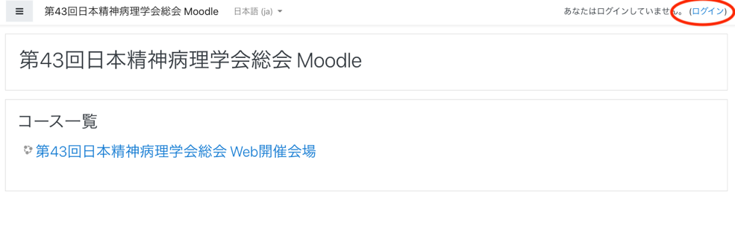
- ユーザ名にはメールアドレス、パスワードにはメールで配信されたパスワードを入力して、「ログイン」ボタンをクリックします。
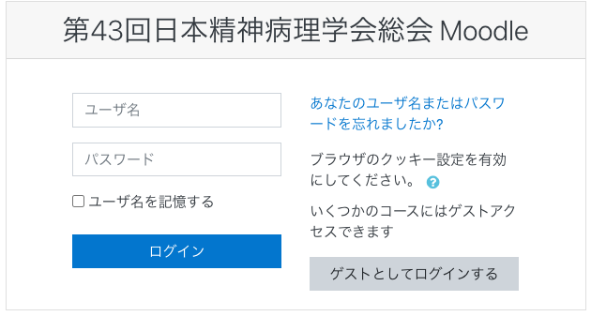
- 初回ログインの際は、パスワード変更画面になります。「現在のパスワード」には、上記 3)で用いたパスワードを入力してください。「新しいパスワード」を決めた後、「変更を保存する」のボタンを押してください。
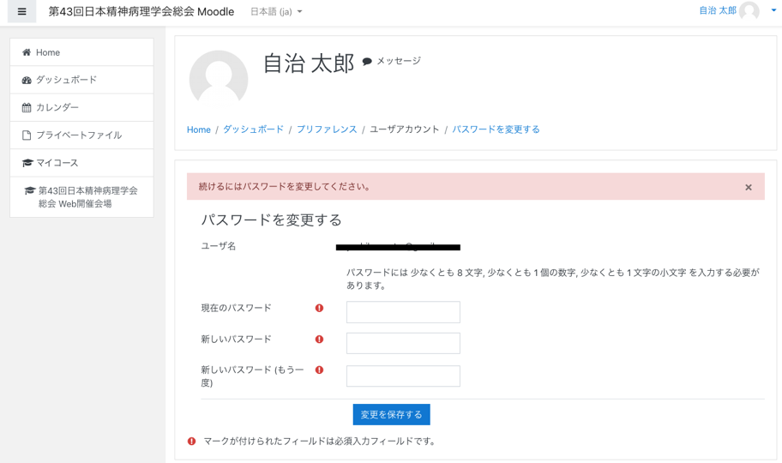
- パスワードが変更されます。画面中央の「続ける」をクリックします。
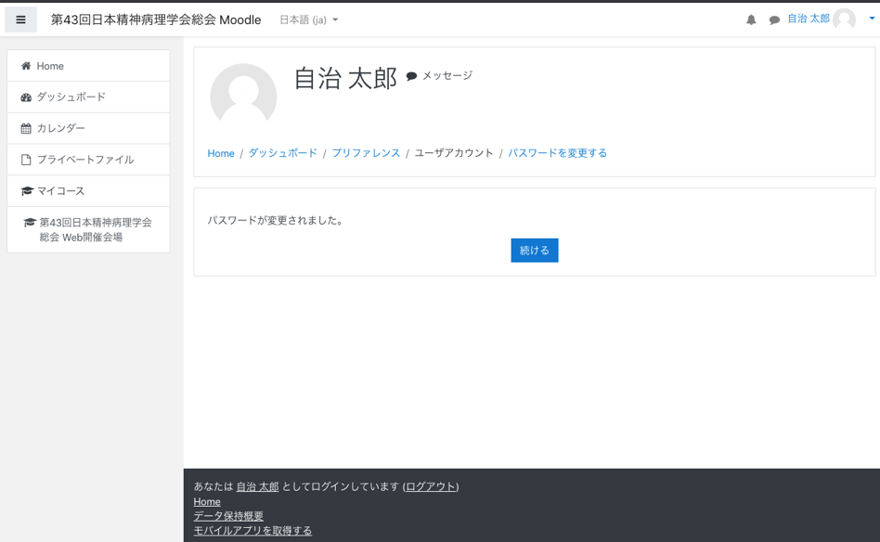

- 会場への入り方
- 画面に表示されているWeb開催会場のリンクをクリックしてください。2箇所ありますが、どちらを利用いただいても構いません。
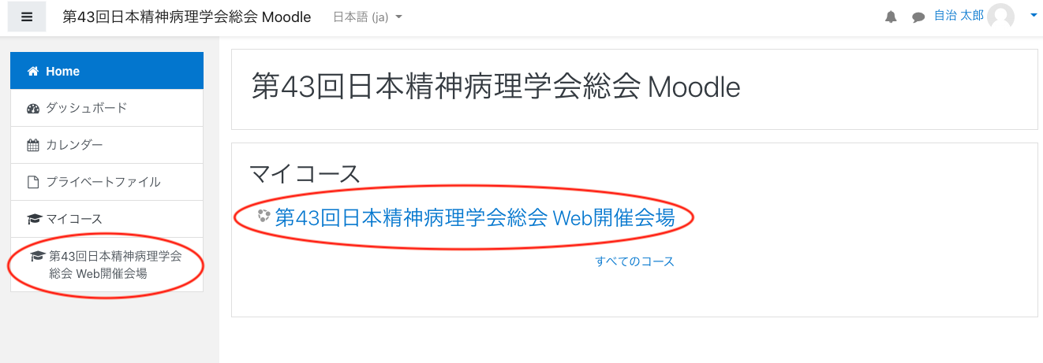
- 画面左上の ≡アイコン をクリックすると、サイドバーの表示・非表示を切り替えることができます。

- パスワード紛失時の操作
- 大会期間中、パスワードが分からなくなってしまった場合は、ログイン画面にある「あなたのユーザ名またはパスワードを忘れましたか？」のリンクをクリックします。
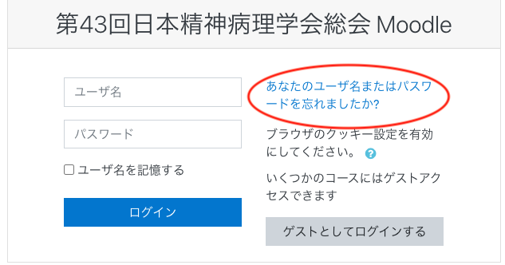

- ユーザ名、メールアドレス、どちらかの欄にメールアドレスを入力します。どちらの欄を利用いただいても問題ありません。ただし、入力の際は片方にのみ入れてください。両方に入れてしまうとエラーになります。
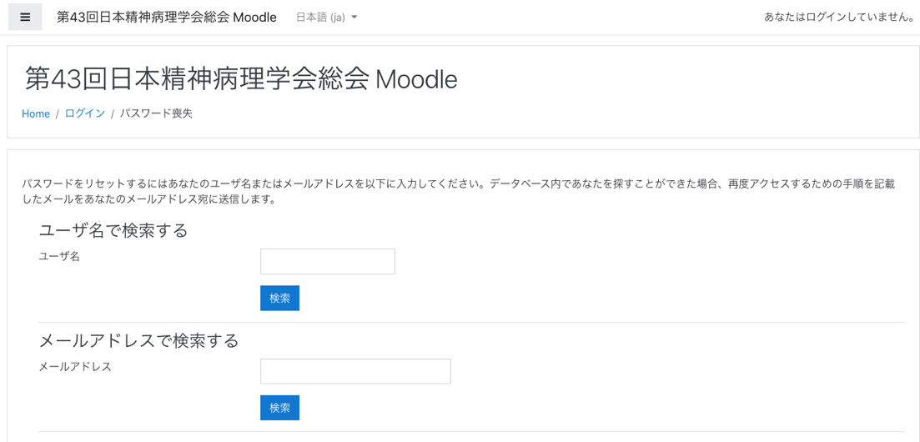

- 入力したメールアドレスに、パスワード再設定用のリンクが送信されます。届いたメールの指示に従ってください。
